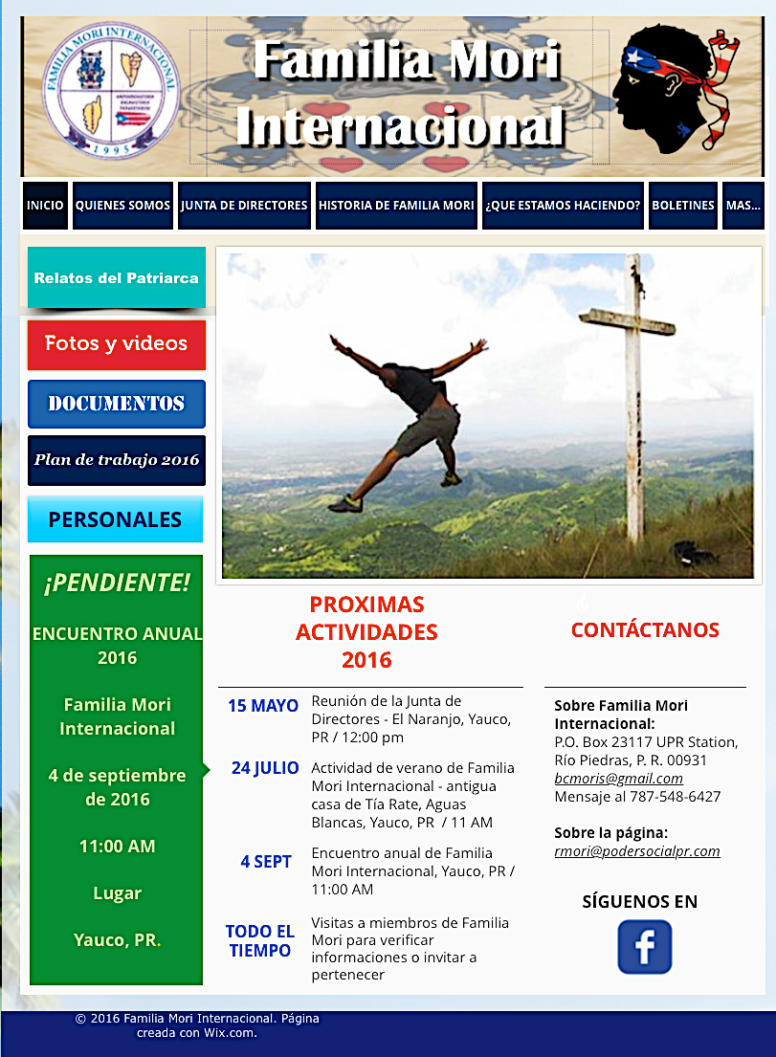

**SOLICITUD DE INGRESO**

Formulario del año 2016

|  |  |  |  |  |  |  |  |  |  |  |  |
| --- | --- | --- | --- | --- | --- | --- | --- | --- | --- | --- | --- |
|  | Nombre y apellidos:* | R |  | | | | | |  | | |
|  | Dirección Postal: |  |  | | | | | |  | | |
|  |  |  |  | | | | | |  | | |
|  |  | Pueblo: |  | | | | | Zip code: |  | | |
|  | Dirección Electrónica: |  | | | | | | | | | |
|  | Dirección Residencial: |  | | | | | | | | | |
|  |  |  | | | | | | | | | |
|  |  | Pueblo: |  | | | | | Zip code: |  | | |
|  | Lugar de nacimiento: | Pueblo: |  | | | | | Barrio: |  | | |
|  | Teléfonos: | Tel. Residencial: | | |  | | | Celular: |  | | |
|  | Ocupación: | Profesión / Oficio: | | |  | | Desempleado: |  | Retirado: | |  |
|  | Hijos: | Cantidad de Hijos en el hogar: | | | |  | Cantidad de Hijos fuera del hogar: | | |  | |
|  | Nombre del Padre | | |  | | | | | | | |
|  | Nombre de la Madre | | |  | | | | | | | |
|  | Nombre de su Abuelo Paterno | | |  | | | | | | | |
|  | Nombre de su Abuela Paterna | | |  | | | | | | | |
|  | Nombre de su Abuelo Materno | | |  | | | | | | | |
|  | Nombre de su Abuela Materna | | |  | | | | | | | |

* En todos los nombres, favor de indicar 2 apellidos.

**Mi Compromiso con la Familia Mori Internacional:**

Yo, _____________________________________ me comprometo a cumplir con el Reglamento de la Familia Mori Internacional y a mantenerme al día en el pago de la Cuota Anual de $20.00 o la cuota que se apruebe de conformidad al proceso reglamentario.

Acepto que para mantenerme como Miembro activo con todos los derechos, pagaré la Cuota Anual establecida antes de efectuarse la Asamblea Anual y la misma se usará para pagar los gastos operacionales reglamentarios de nuestra Organización. Reconozco que tendré derecho a participar de todas las actividades oficiales de nuestra Organización.

_________________________________________ ____________________________________________

Nombre del Solicitante Firma del Solicitante

Fecha de la Solicitud: _______________________ Fecha de entregada la solicitud:__________________

**Familia Mori Internacional**

Nosotros, todos miembros descendientes de nuestro Patriarca Mori, con el deseo de buscar y conocer nuestros orígenes, honrar y hacer que perdure el apellido Mori a través de los siglos, con objetivos comunes y organizativos bajo la Gracia de Dios; fundamos esta Organización denominada Familia Mori Internacional en Yauco, Puerto Rico el 1ro de septiembre de 1996.

**Objetivos:** Serán nuestros objetivos:

1) Buscar nuestros orígenes y descendientes de nuestro Patriarca, conocer, desarrollar, armonizar, familiarizarnos y honrar el apellido Mori.

2) Ampliar los lazos de hermandad entre toda nuestra Familia Mori Internacional en cualquier dimensión.

3) Nos reuniremos regularmente en Asamblea Anual para resaltar nuestros hallazgos, logros y desenvolvimiento familiar.

4) Celebraremos por lo menos dos actividades anuales preferiblemente, para compartir las cuales deberán celebrarse en tiempo de verano y en período navideño.

**Declaración de Principios**

La Familia Mori Internacional tiene por objetivo elevar al más alto nivel el espíritu de compañerismo, confraternidad, solidaridad y cooperación entre todos los descendientes de Ignacio Francisco Mori Romani (1828, Bastia, Córcega - 1894, Yauco, Puerto Rico.)

Nuestro Patriarca Ignacio Mori salió desde el antiguo puerto de Bastia para venir a Yauco a finales de la década del 1840. Vivió un tiempo en Martinica. Llegó en 1854, a Mayagüez, P.R. Fue a vivir a Yauco, P. R. cerca del año 1862. Hizo de Aguas Blancas su hogar y de Yauco su pequeña patria. Sus primeros tres hijos nacieron en Mayagüez. En Yauco nacieron trece hijos los cuales crió junto a los primeros tres en su hogar que estaba en el Llano de Mori en su finca de café.

La experiencia nos ha enseñado que tenemos la necesidad de mantener la unidad como medio para fortalecer nuestros intereses comunes en la familia Mori, como descendientes corsos.

Confraternizaremos con otras organizaciones y familias afines con nuestros valores e intereses.

Trabajaremos para promover y garantizar la participación de los descendientes del Patriarca Mori en nuestras reuniones y actividades. Nos mantendremos unidos en todo aquello que sea esencial a nuestros objetivos. En lo no esencial a nuestros propósitos, mantendremos el respeto a la diversidad de criterios de nuestros miembros.

Como responsabilidad social de la Familia Mori Internacional, ayudaremos a mantener una Organización fuerte para que podamos ayudar en nuestra comunidad.

**Misión de la Familia Mori Internacional:**

La misión de la FMI es mantener la unidad de la Familia Mori.

**Visión de la Familia Mori Internacional:**

La visión de la FMI es mantener nuestra organización activa.

Buscar la participación de nuestros miembros. Lograr la integración de las nuevas generaciones con el paso del tiempo.

***¡Haciendo historia en la Historia de Yauco, Puerto Rico!***